**今日动态**

**2024/6/11 星期二**

**入园情况：**今天来园16人，请假的小朋友们期待你们快快来幼儿园哦！

小宝贝们来到了幼儿园，开始开开心心的吃点心啦！

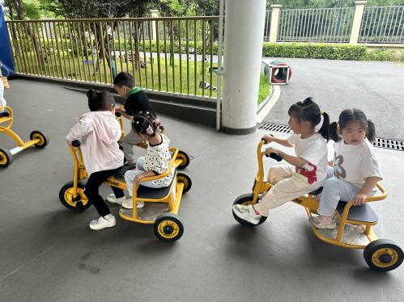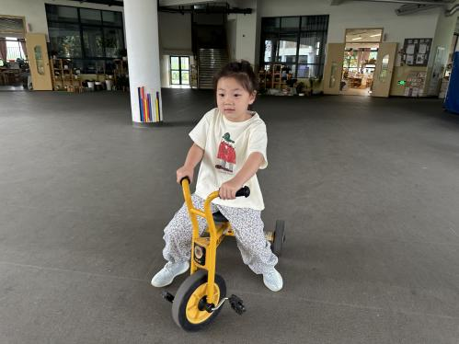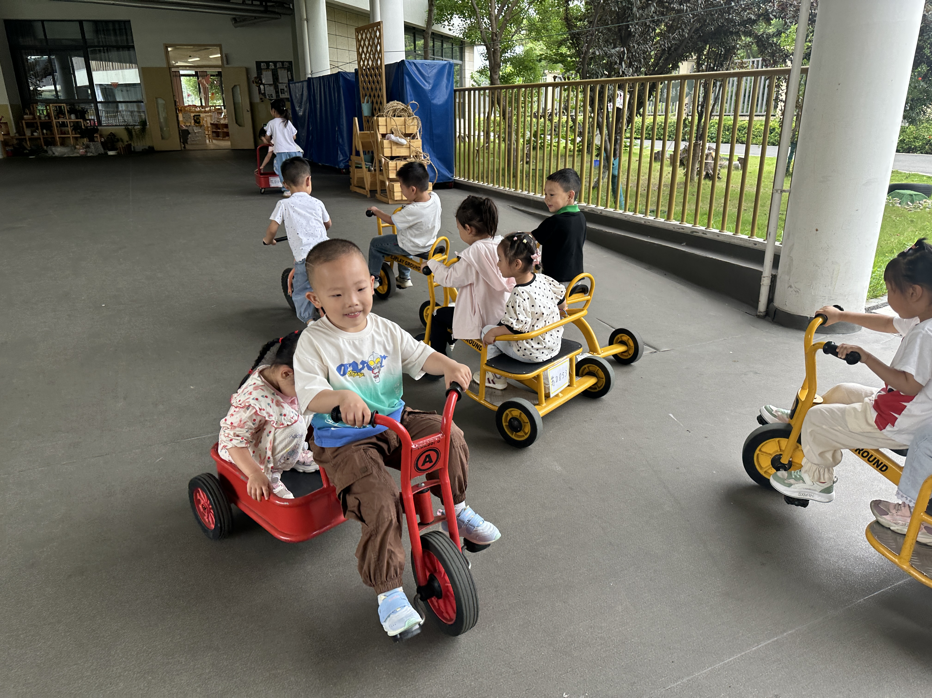

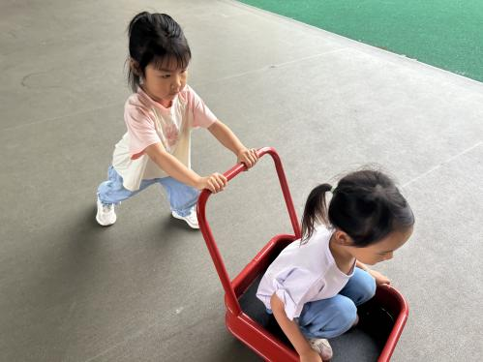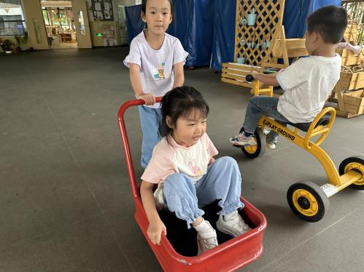

**语言：小池塘**

**主题资源分析：**

《小池塘》是一首富有浓重的儿童气息儿歌，通过拟人手法，将自然界的生物拟人化，生动富有情趣。儿歌用浅显明白的语言构勒了一幅温馨的画面，意境优美，用独特的视角展现了倒映在池塘里的月亮以及池塘的夜景。儿歌整齐的句式中透出变化，显得错落有致。全诗注意押韵，并且韵脚响亮，读来琅琅上口，与整首诗所构造的欢畅的情调谐和一致。

**幼儿发展分析：**

小班孩子特别喜欢朗朗上口的儿歌，能借助生动形象的图片，较快理解儿歌内容，在一定的情境中，他们愿意朗诵儿歌内容。对于儿歌中水面倒影的现象孩子们还缺乏一定的生活经验。

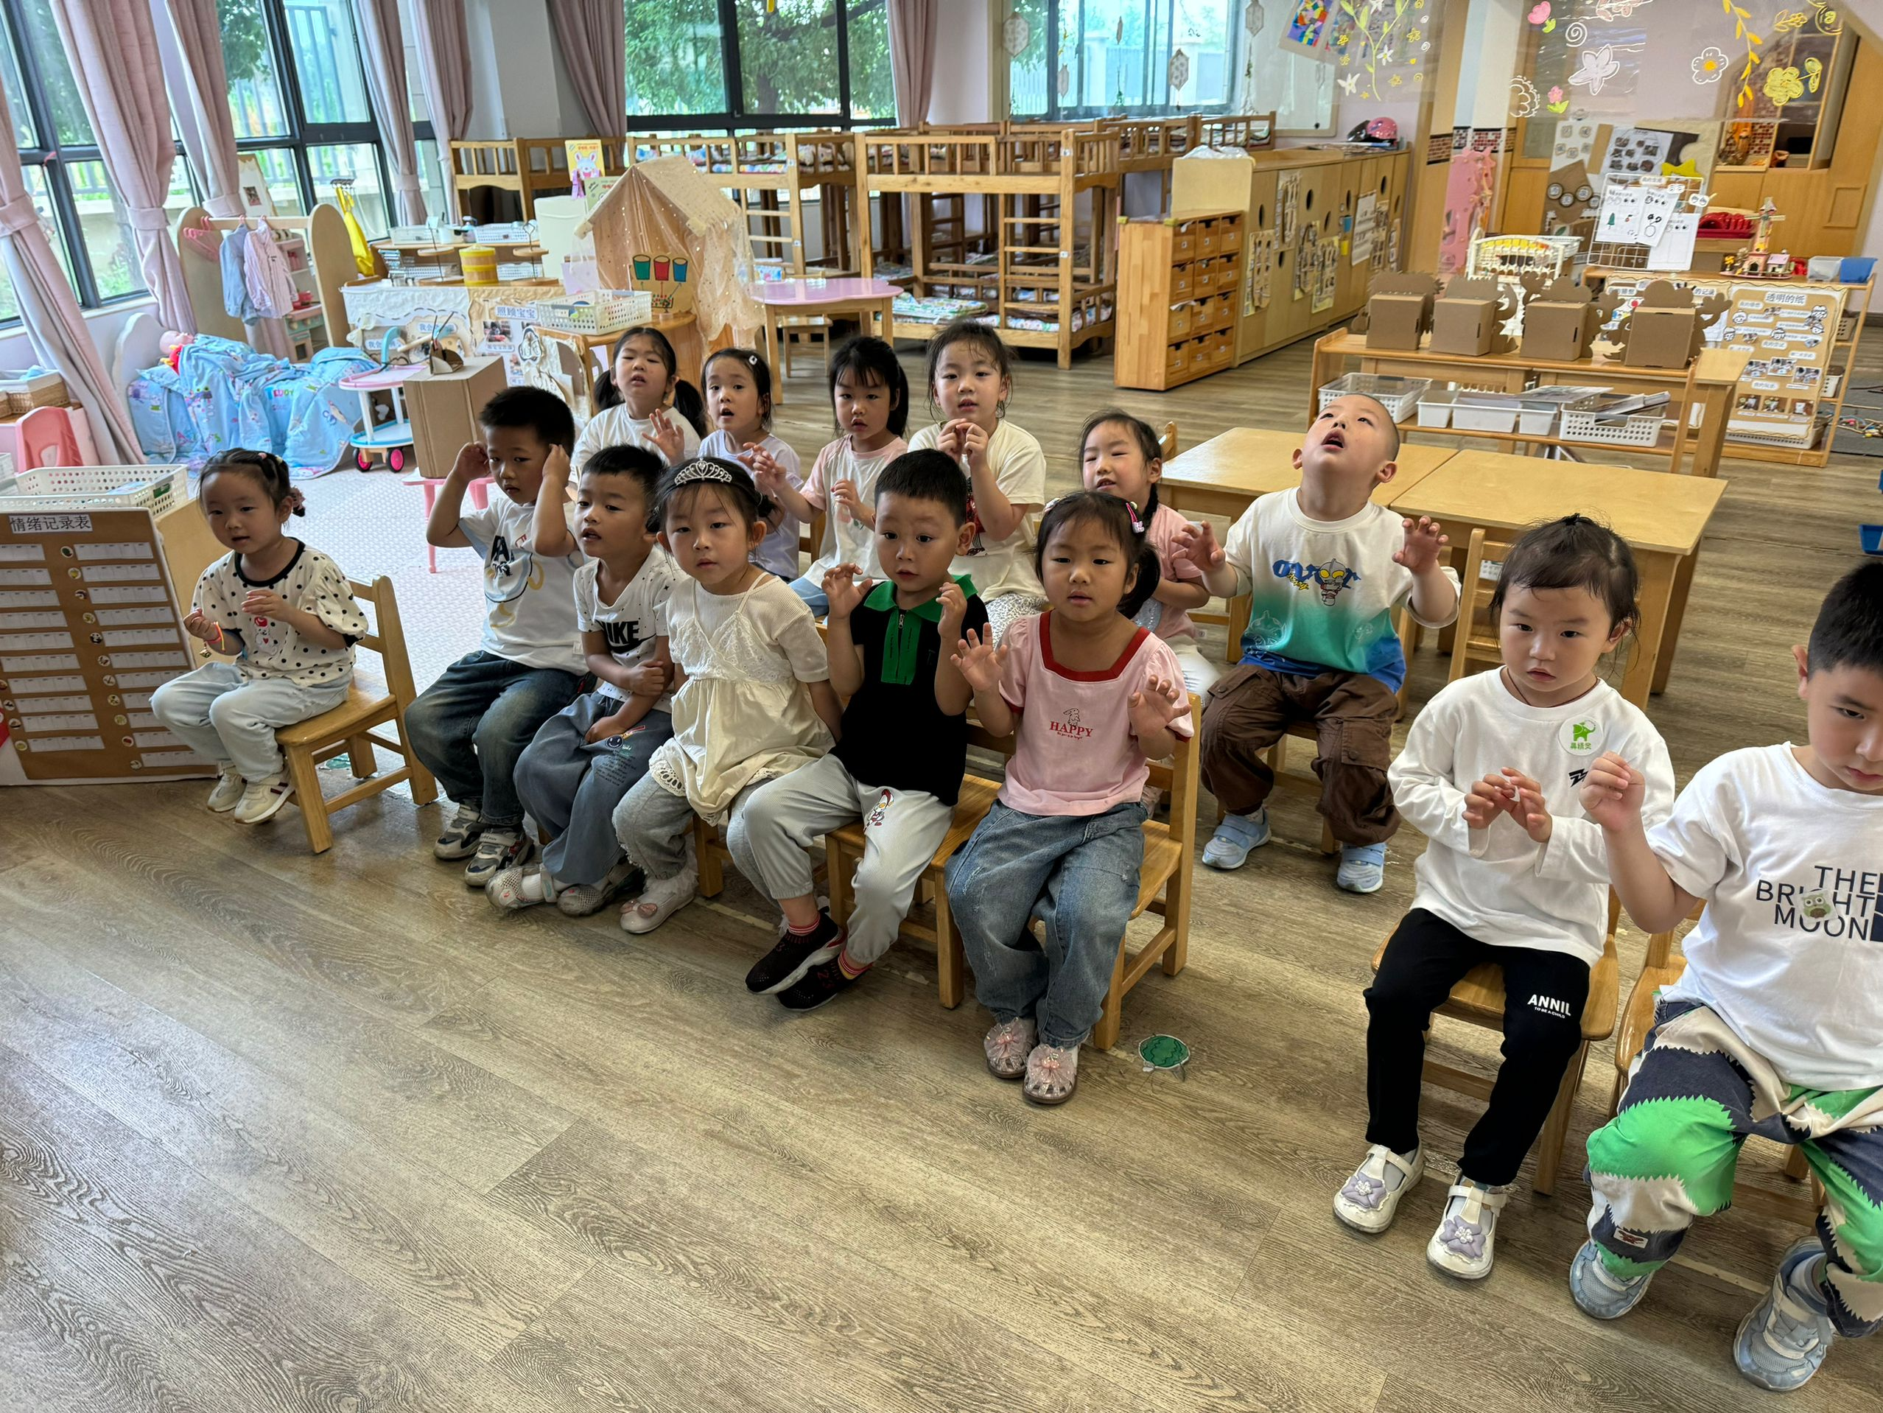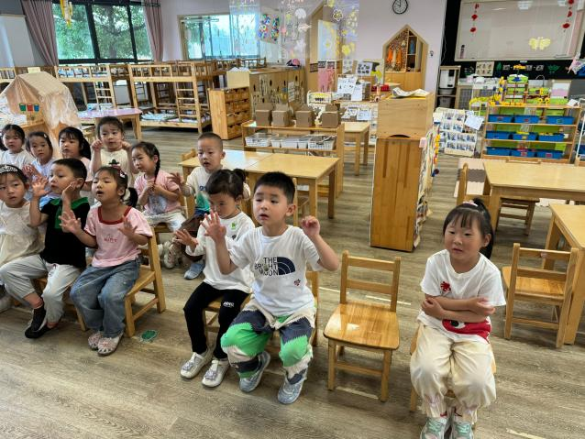

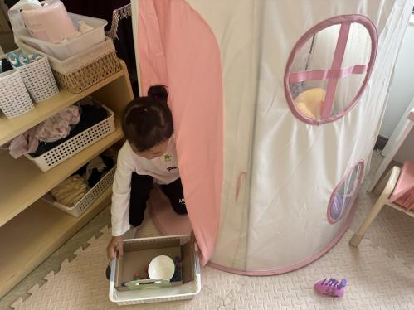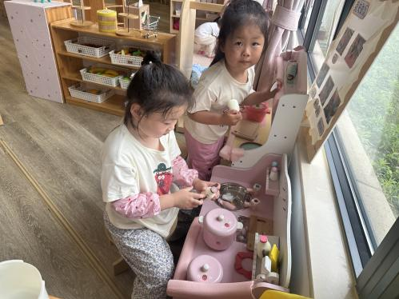

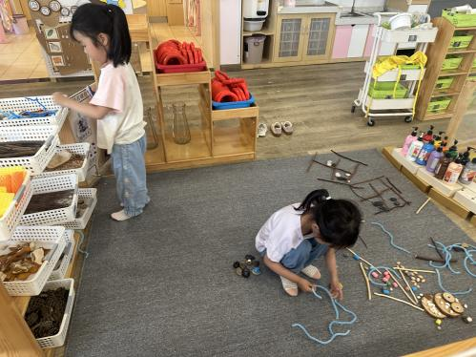

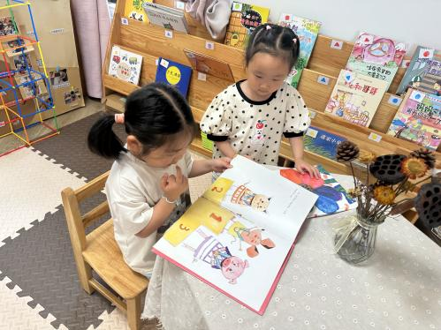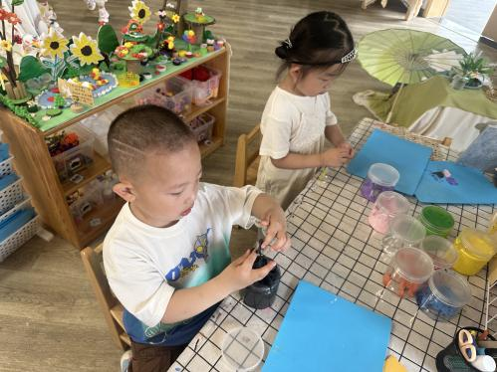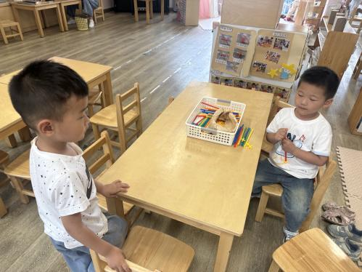

1.各位家长中午好，暑期班报名即将截止了哦，需要报名的家长可以报名哦